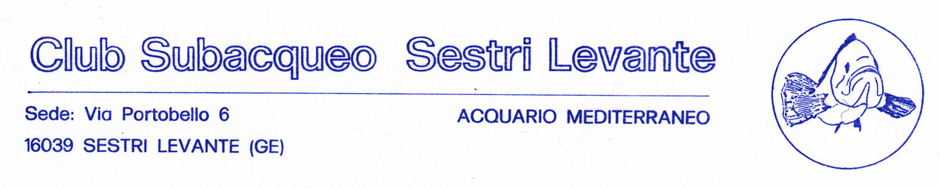
sito internet: www.subsestrilevante.it e-mail: info@subsestrilevante.it

Il giorno 14 gennaio 2022 alle ore 18,00 I convocazione e ore 21,30 II convocazione, presso la sede del Club in Via Portobello 6, è convocata l’Assemblea generale dei soci, con il seguente ordine del giorno:

Attività svolta condizionata dall’ emergenza sars cov 2 (non effettuati: allenamenti in piscina T Città di Sestri Levante di apnea dinamica ):
- Mantenimento ed apertura saletta acquario – lavori di sostituzione e risistemazione 2 vasche 500 l e 700 l
- Gestione sito www.subsestrilevante.it pagina Face book e instagram
- 21/03/2021 8° trofeo Calisto Santi pesca in apnea a squadre
- 09/05/2021 13° Trofeo Danilo Lanata selettiva Campionato Italiano pesca in apnea
- 13/06 -27/06 – 22/08/2021 Campionato Sociale pesca in apnea
- 03/07/2021 Campionato Sociale safari foto sub
- 11/07/2021 49° Giornata dei Fondali Puliti
- 10/10/2021 14° Trofeo Danilo Lanata selettiva Campionato Italiano pesca in apnea
Risultati sportivi:
Pesca in apnea
21/02/2021 Trofeo Centro Sub Alto Tirreno pesca in apnea a squadre quinti con: Nicolò Coluccelli, Luca Santi, Nicola Smeraldi
21/02/2021 Campionato Regionale Ligure 2021 pesca in apnea a squadre SECONDI con: Nicolò Coluccelli, Luca Santi, Nicola Smeraldi
21/03/2021 8° trofeo Calisto Santi pesca in apnea a squadre quinti con: Simone Marrassini, Luca Santi, Nicola Smeraldi
18/04/2021 Coppa Città di Rapallo selettiva Campionato Italiano pesca in apnea: 1° Nicola Smeraldi
25/04/2021 CSAT Punta Bianca selettiva Campionato Italiano pesca in apnea: 13° R. Miccichè 18° N. Colluccelli
09/05/2021 13° Trofeo Danilo Lanata selettiva Campionato Italiano pesca in apnea: 3° Luca Santi
13/06 -27/06 – 22/08/2021 Campionato Sociale pesca in apnea vincitore : Nicola Smeraldi
10/10/2021 14° Trofeo Danilo Lanata selettiva Campionato Italiano pesca in apnea: 3° Roberto Miccichè 5° N Smeraldi 11° N Coluccelli 14° Luca Santi
Safari foto sub
30/05/2021 2° T. Livorno selettiva Campionato Italiano SFS: 1°Alessandro Marcenaro 2° Giuseppe Pagliuso 4° Maurizio Marcenaro 8° Danila Agnoletto 9° Gianni Miloro
03/07/2021 T. Comune di Bogliasco selettiva SFS: 2° Giuseppe Pagliuso 6° Alessandro Marcenaro 7° G Miloro 8° A Rosini 11° M Marcenaro 17° D Agnoletto
03/07/2021 Campionato Sociale safari foto sub: Giuseppe Pagliuso
17/07/2021 T LNI Quinto selettiva SFS: 1°Alessandro Marcenaro 2° G Pagliuso 5° G Miloro 6° M Marcenaro 11° D Agnoletto
5 10/10/21 CI SFS S.Vito: 2°(assoluto e ApM) G Pagliuso 14° ( 8° ApM) A Marcenaro 27° (3° ApC) M Marcenaro 28° (5°ARAC) G Miloro 32° (4°E) D Agnoletto
Programma attività 2021
INIZIATIVE CINQUANTENARIO SOCIETA’ (logo-magliette polo tute – bandiere – pieghevole CSSL 50anni – cena)
Mantenimento ed apertura saletta acquario – eventuali lavori
Gestione sito www.subsestrilevante.it pagina Face book e instagram
9° trofeo CSSL8° Trofeo Calisto Santi pesca in apnea a squadre (ottobre)
5° Trofeo Città di Sestri Levante di apnea dinamica indoor (maggio)
18° Trofeo Danilo selettiva Campionato Italiano safari foto sub (giugno)
50° Giornata dei Fondali Puliti (luglio)
Partecipazione a competizioni di: apnea – pesca in apnea - safari foto sub – foto sub
Campionato sociale di pesca in apnea - Campionato sociale di safari foto sub
Presentazione ed approvazione rendiconto 2021 e preventivo 2022
Quote sociali – magazzino-ormeggi
Ormeggi (verifica e messa in sicurezza)
Varie ed eventuali
28/12/2021 La segreteria

-----------------------------------------------------------------------------------------------------------------------
Delega elettorale per il 29/02/2020:
Io sottoscritto…………………………………………………………………….
delego a rappresentarmi all’Assemblea generale dei soci del 14/01/2022 il sig.

……………………………………………………………………………………
data firma
Verranno inviate in diretta, sul gruppo Sub Sestri Levante di WhatsApp, le immagini e le sintesi della discussione, per permettere di partecipare anche a distanza (persistenza emergenza covid). Invitiamo chi può a presenziare e gli altri ad inviare la delega(gruppo Sub Sestri Levante di WA – info@subsestrilevante.it) o seguire l’Assemblea su WA esprimendo, quando richiesto parere e/o voto

